UNIVERSIDAD DE COSTA RICA
Sede del Atlántico – Recinto de Paraíso
IF-3001 Algoritmos y Estructuras de Datos
Informe Técnico – Proyecto
Sistema de Gestión Académica (SGA)
Sprint 3
Profesor: Gilberth Chaves Ávila
Estudiantes: Javier Moreno Sibaja, Akil Watson Chinchilla, Juan Diego Gamboa
Fecha: 13 junio 2026

1. Introducción
Este informe documenta el desarrollo del Sprint 3 del Proyecto 9 correspondiente al curso IF-3001 Estructuras de Datos. El sistema implementado es un Sistema de Gestión Académica (SGA) desarrollado en Java con JavaFX y Maven, que integra múltiples estructuras de datos para gestionar expedientes académicos, trámites, matrícula y búsqueda de cursos.
El proyecto aplica de forma práctica las estructuras de datos estudiadas durante el curso: listas enlazadas, pilas, colas, árboles binarios (BST y AVL), así como patrones de diseño como Singleton, Builder, Observer y State.

2. Descripción General del Sistema
El SGA permite gestionar el expediente académico de estudiantes universitarios. Cuenta con autenticación por roles (Administrador y Estudiante), cada uno con vistas diferenciadas. La navegación entre módulos se rastrea mediante una historia de sesión implementada con listas circulares.

2.1 Módulos del sistema
Módulo | Descripción
Login | Autenticación de usuarios con roles ADMINISTRADOR y ESTUDIANTE. Valida credenciales y carga la vista principal correspondiente.
Expediente Académico | Gestión del historial académico del estudiante. Permite agregar, eliminar y visualizar cursos. Usa DoublyLinkedList para el almacenamiento y valida prerrequisitos contra el CurriculumService.
Gestión de Trámites | Gestión de trámites académicos usando pilas (ArrayStack / LinkedStack intercambiables). El administrador puede procesar y avanzar el estado de cada trámite.
Cola de Matrícula | Sistema de colas de matrícula con tres implementaciones intercambiables: ArrayQueue, LinkedQueue y PriorityQueue. El estudiante puede solicitar su lugar y ver su posición.
Búsqueda de Cursos (AVL) | Árbol AVL que indexa todos los cursos del plan de estudios. Permite búsqueda por código con animación visual del camino recorrido y recorridos in-order, pre-order y post-order.
Árbol de Prerrequisitos | Visualización gráfica en Canvas del árbol de prerrequisitos de cualquier curso del currículo, construido con CurriculumService y dibujado de forma recursiva.

3. Pantallas del Sistema
A continuación se presentan las capturas de pantalla de cada módulo, junto con la descripción de su funcionalidad.

3.1 Pantalla de Login

Figura 1. Pantalla de inicio de sesión del SGA
La pantalla de login solicita usuario y contraseña. El sistema valida las credenciales contra el UserService y redirige al menú principal diferenciado según el rol:
- ADMINISTRADOR: acceso completo a todos los módulos incluyendo controles de gestión.
- ESTUDIANTE: acceso limitado, puede ver su expediente y solicitar matrícula.

3.2 Menú Principal

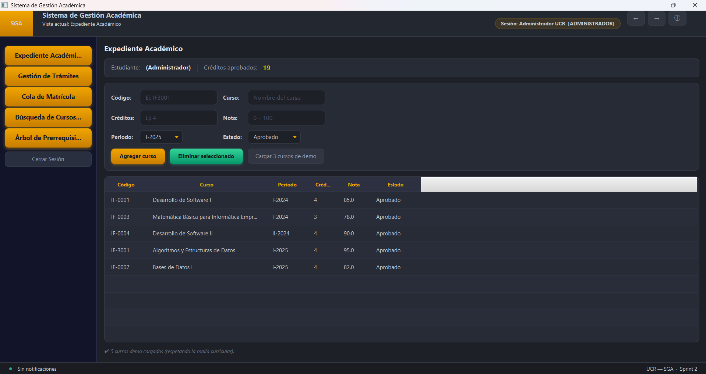
Figura 2. Menú principal (rol Administrador)
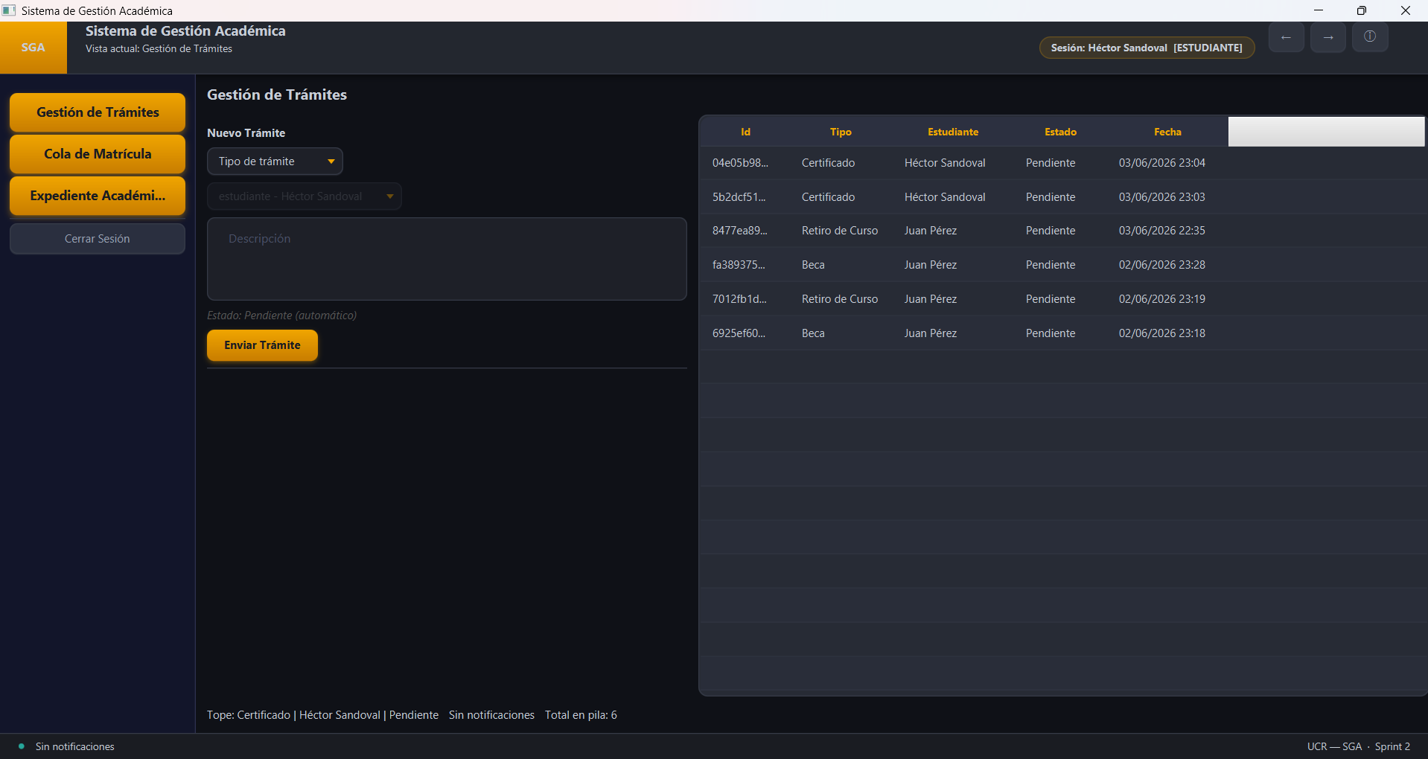
Figura 3. Menú principal (rol Estudiante)
El menú principal usa un BorderPane con un panel lateral (sidebar) que contiene botones de navegación. Los botones disponibles varían según el rol del usuario autenticado. La barra superior muestra el nombre del módulo activo y botones de navegación Atrás/Adelante, implementados mediante la SessionHistoryService con CircularDoublyLinkedList.

3.3 Módulo de Expediente Académico
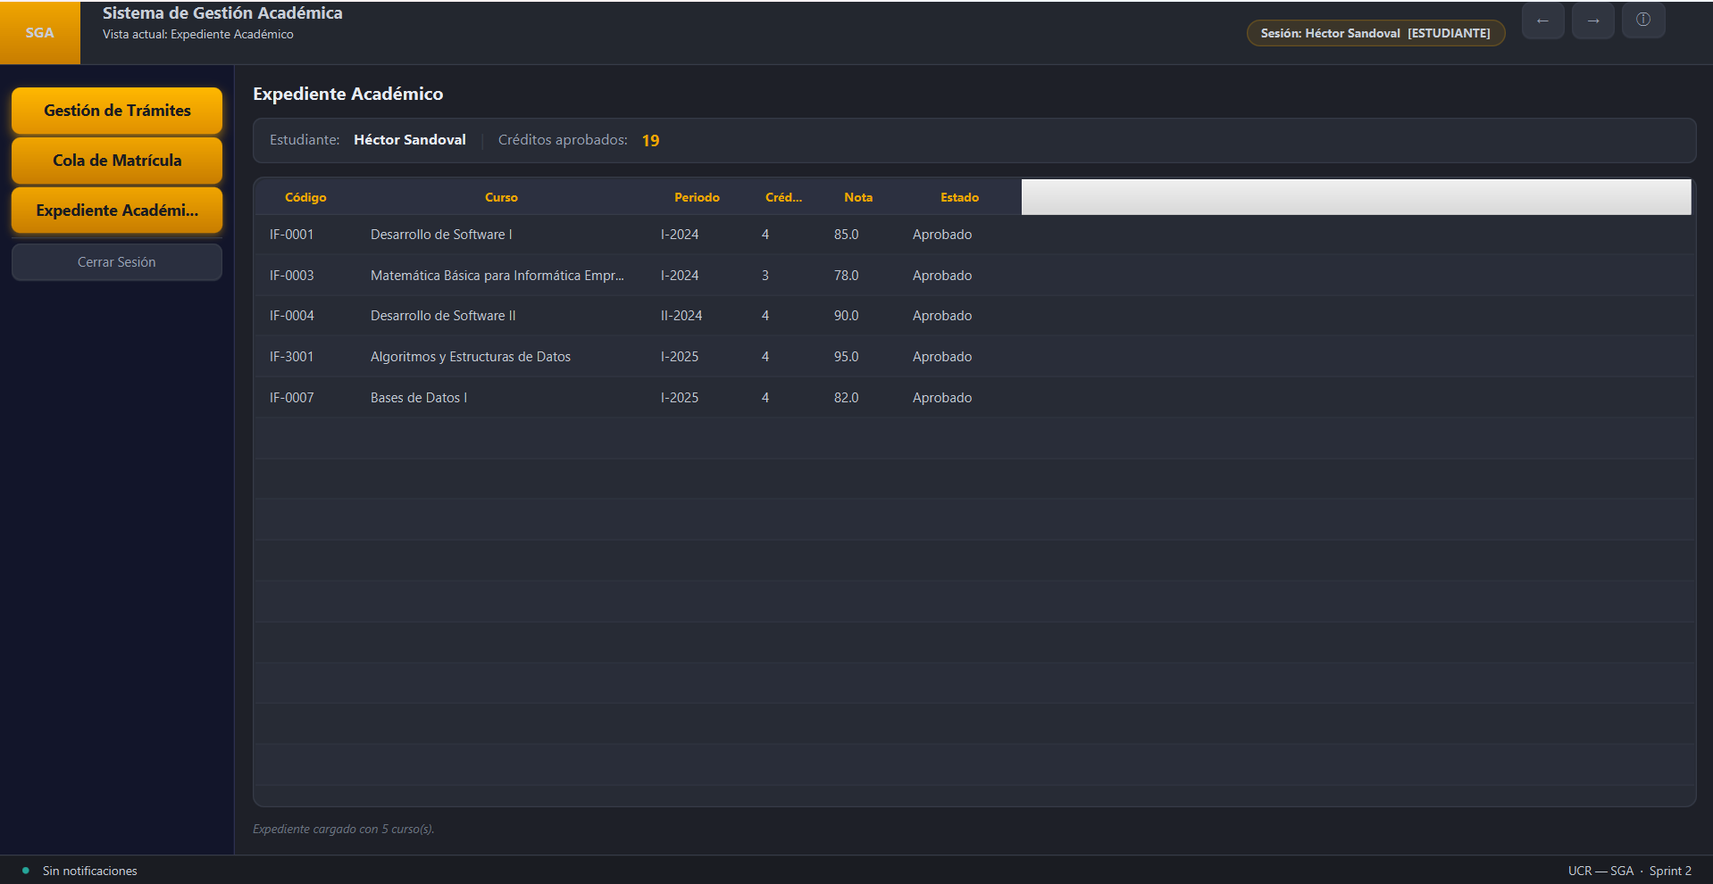Figura 4. Expediente académico del estudiante
Este módulo permite gestionar el registro académico del estudiante. Sus funcionalidades principales son:
- Agregar cursos al expediente seleccionando código, período, nota y estado (Aprobado/Reprobado/En curso).
- Eliminar cursos del expediente, con validación de dependencias (no permite eliminar un curso si otro depende de él como prerrequisito).
- Validar prerrequisitos automáticamente al intentar agregar un curso, consultando el CurriculumService.
- Mostrar el total de créditos aprobados acumulados.
- Persistencia en JSON mediante el JsonService.
Estructura de datos usada: DoublyLinkedList<AcademicRecordEntry> para el historial y SimpleLinkedList<AcademicRecordEntry> para matrículas pendientes.

3.4 Módulo de Gestión de Trámites
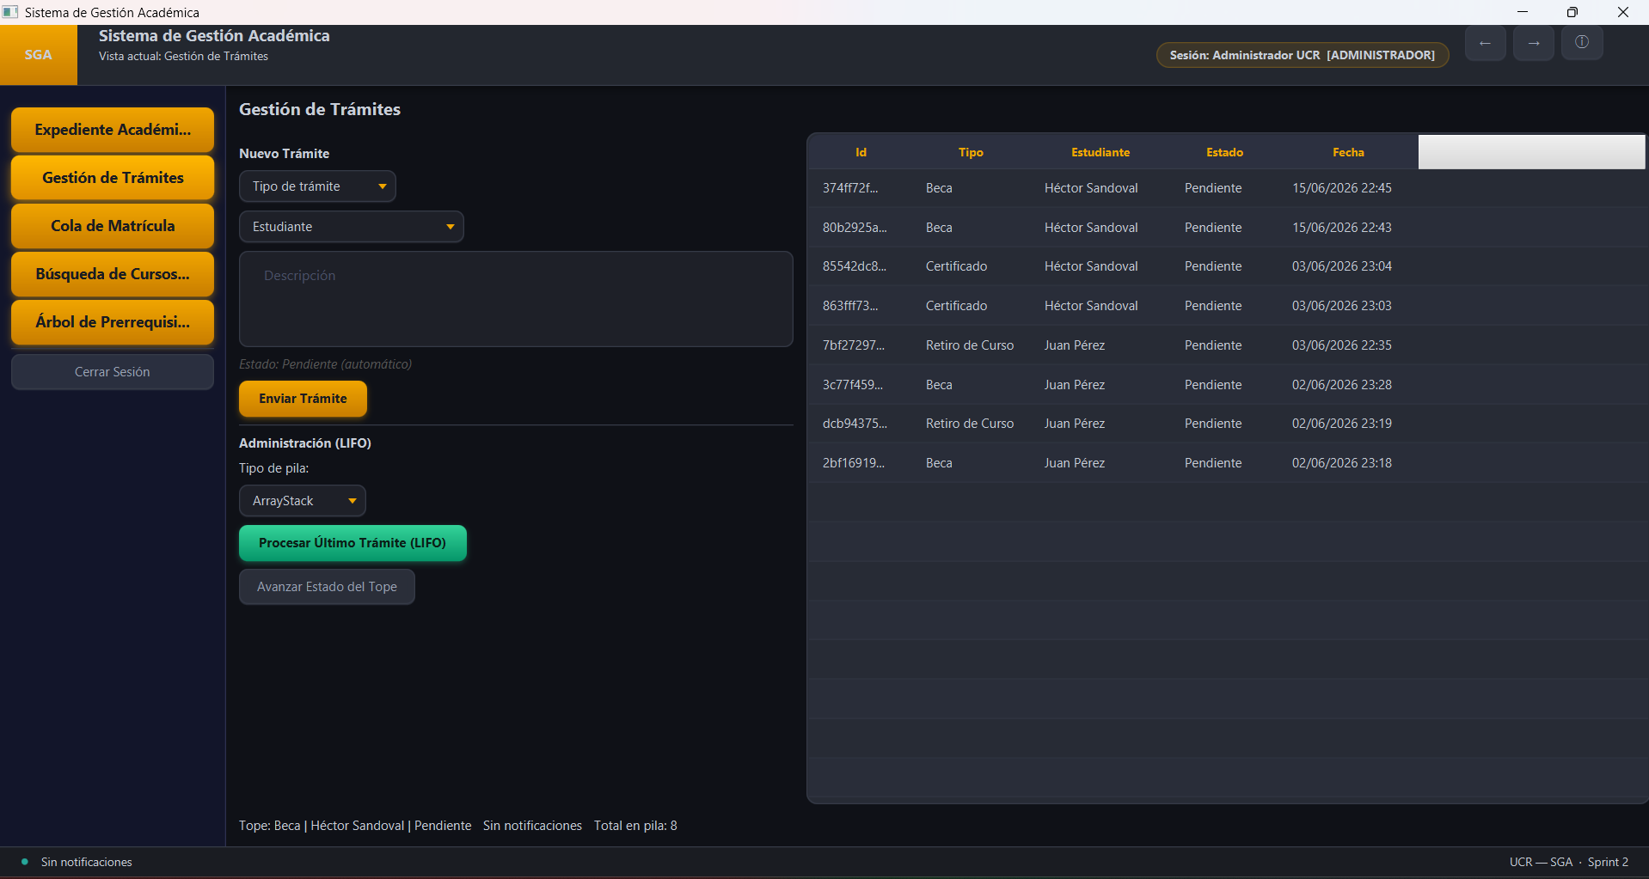Figura 6. Gestión de trámites (vista Administrador)
El módulo de trámites implementa el patrón de diseño State para representar los estados de un trámite: Pendiente → En Proceso → Resuelto.
- El administrador puede crear un nuevo trámite con tipo, descripción y datos del estudiante.
- Los trámites se almacenan en una pila (Stack). Se puede alternar entre ArrayStack y LinkedStack en tiempo de ejecución.
- La acción 'Procesar' hace pop al trámite en el tope de la pila y avanza su estado.
- La acción 'Avanzar Estado' aplica nextState() al trámite seleccionado.
- Se muestra cuántos trámites hay en pila y el tipo de estructura activa.
El sistema de notificaciones (NotificationService con PriorityQueue<Notification>) envía alertas al controlador vía el patrón Observer (NotificationObserver).

3.5 Módulo de Cola de Matrícula
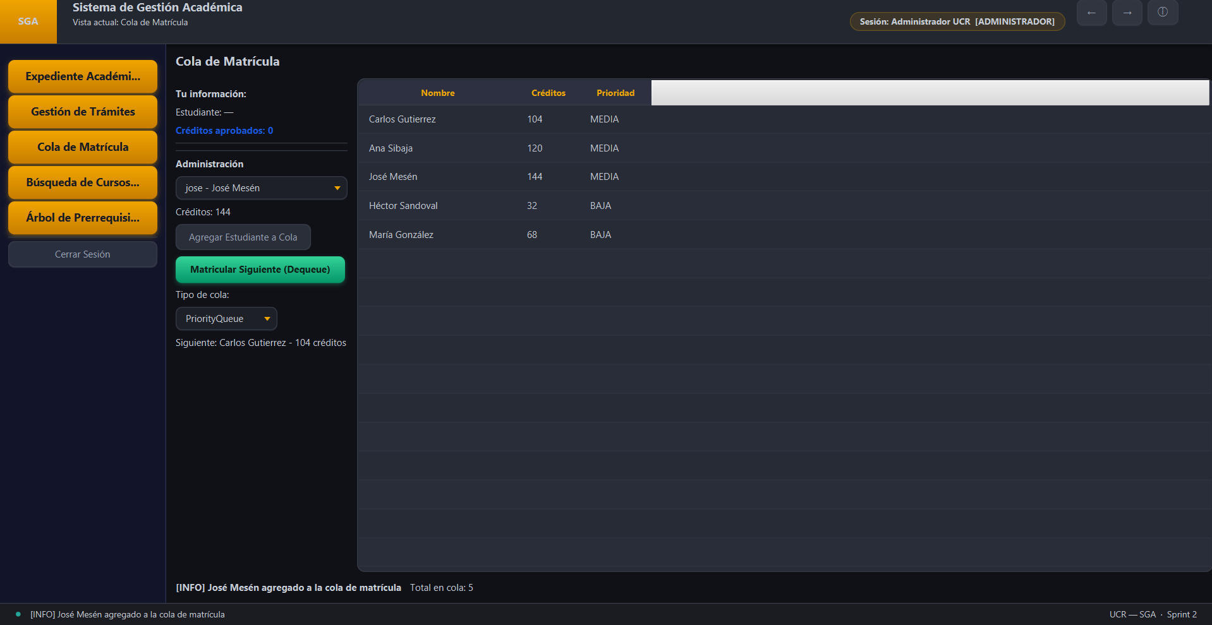
Figura 7. Cola de matrícula (vista Administrador)
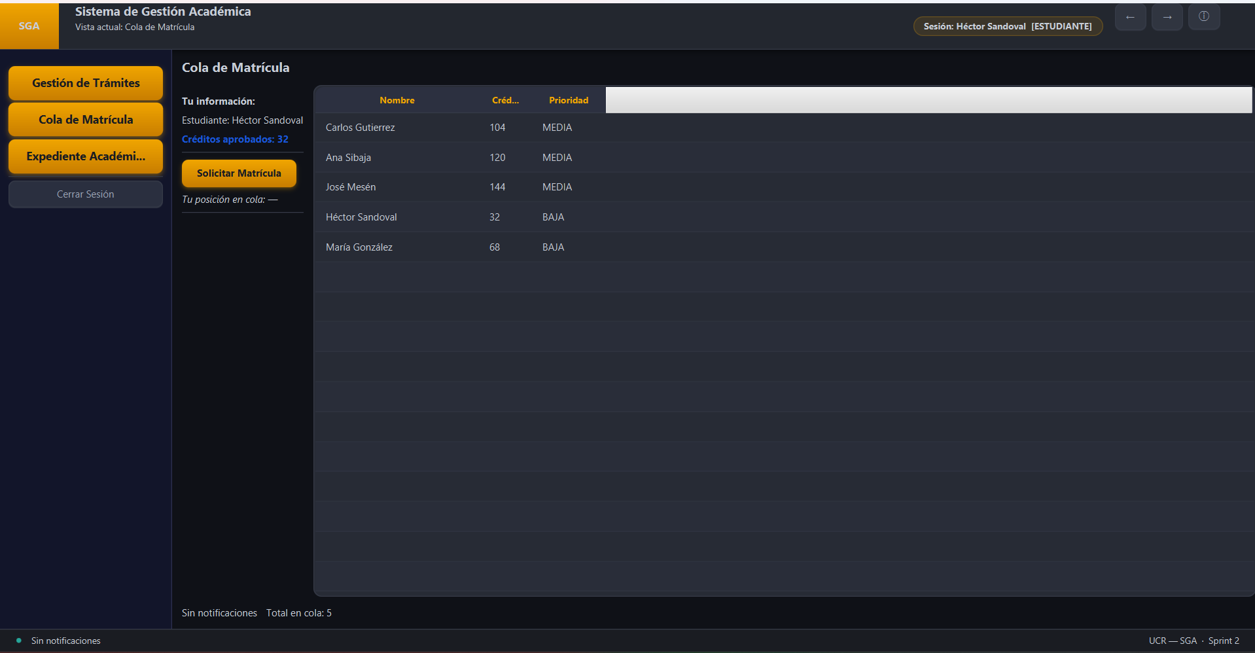
Figura 8. Cola de matrícula (vista Estudiante)
Este módulo gestiona la fila de estudiantes esperando ser matriculados. Sus características son:
- Tres implementaciones de cola intercambiables: ArrayQueue (arreglo circular), LinkedQueue (lista enlazada), PriorityQueue (por créditos aprobados).
- El administrador agrega estudiantes a la cola, puede matricular al siguiente (dequeue) y cambiar el tipo de cola.
- El estudiante ve en tiempo real su posición en la cola.
- La PriorityQueue ordena los estudiantes por créditos aprobados (mayor prioridad = más créditos).

3.6 Módulo de Búsqueda de Cursos (Árbol AVL)
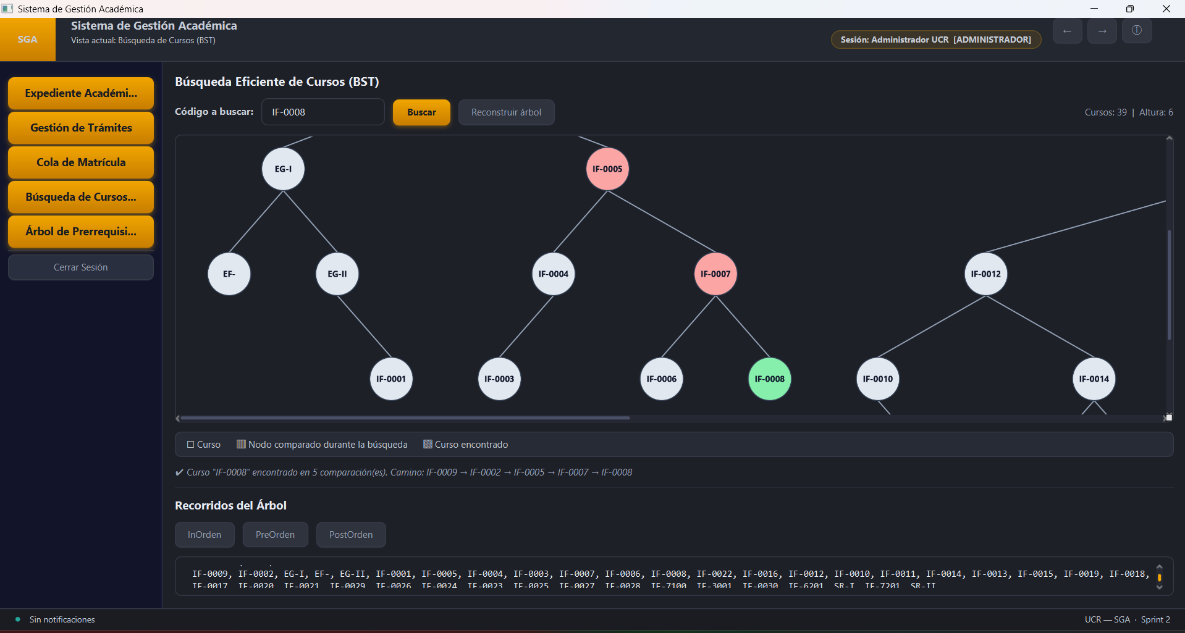
Figura 9. Búsqueda de cursos sobre árbol AVL
Este módulo construye un árbol AVL con todos los cursos del plan de estudios y permite búsqueda eficiente por código. Características:
- El árbol se construye al iniciar el módulo mediante CourseSearchService con inserción balanceada.
- La búsqueda resalta visualmente el camino recorrido en el canvas con animación paso a paso.
- Se muestran las comparaciones realizadas y el resultado de la búsqueda.
- Permite ver los recorridos In-Order, Pre-Order y Post-Order del árbol completo.
- Se muestra la altura del árbol y el número de nodos.
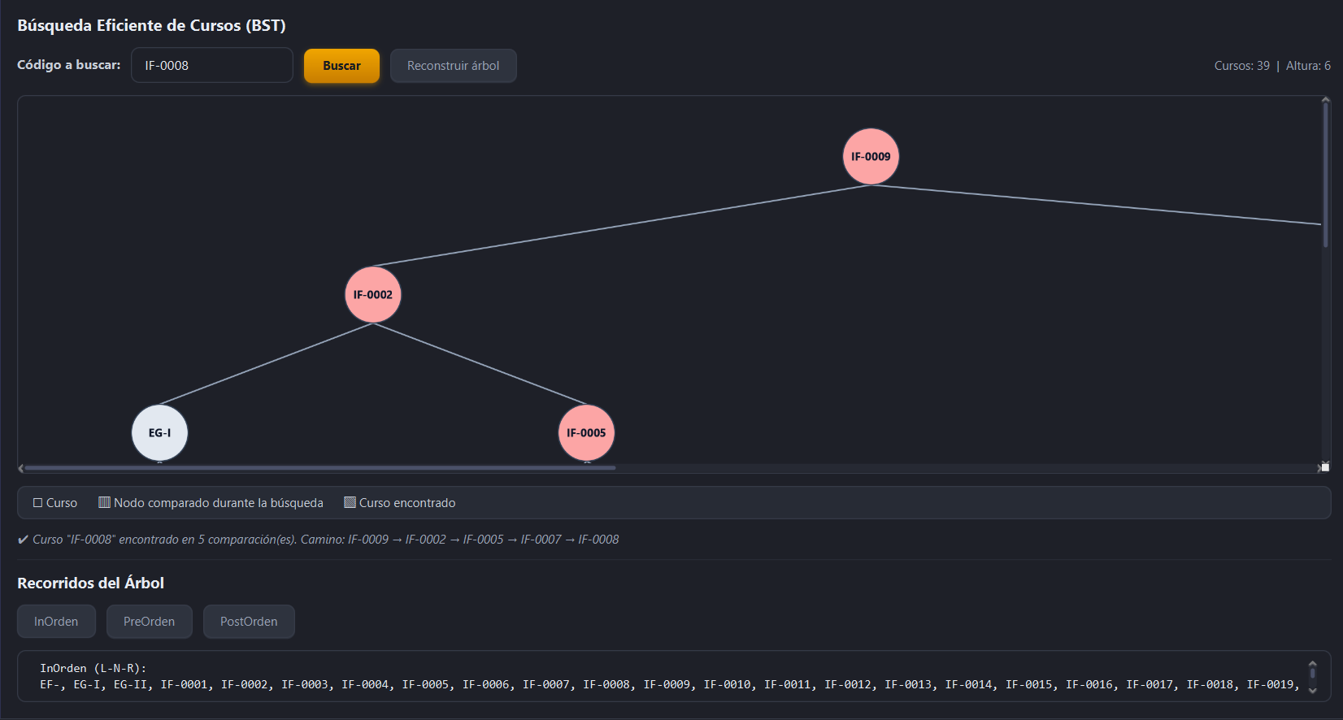
Figura 10. Recorrido In-Order del árbol AVL

3.7 Módulo de Árbol de Prerrequisitos
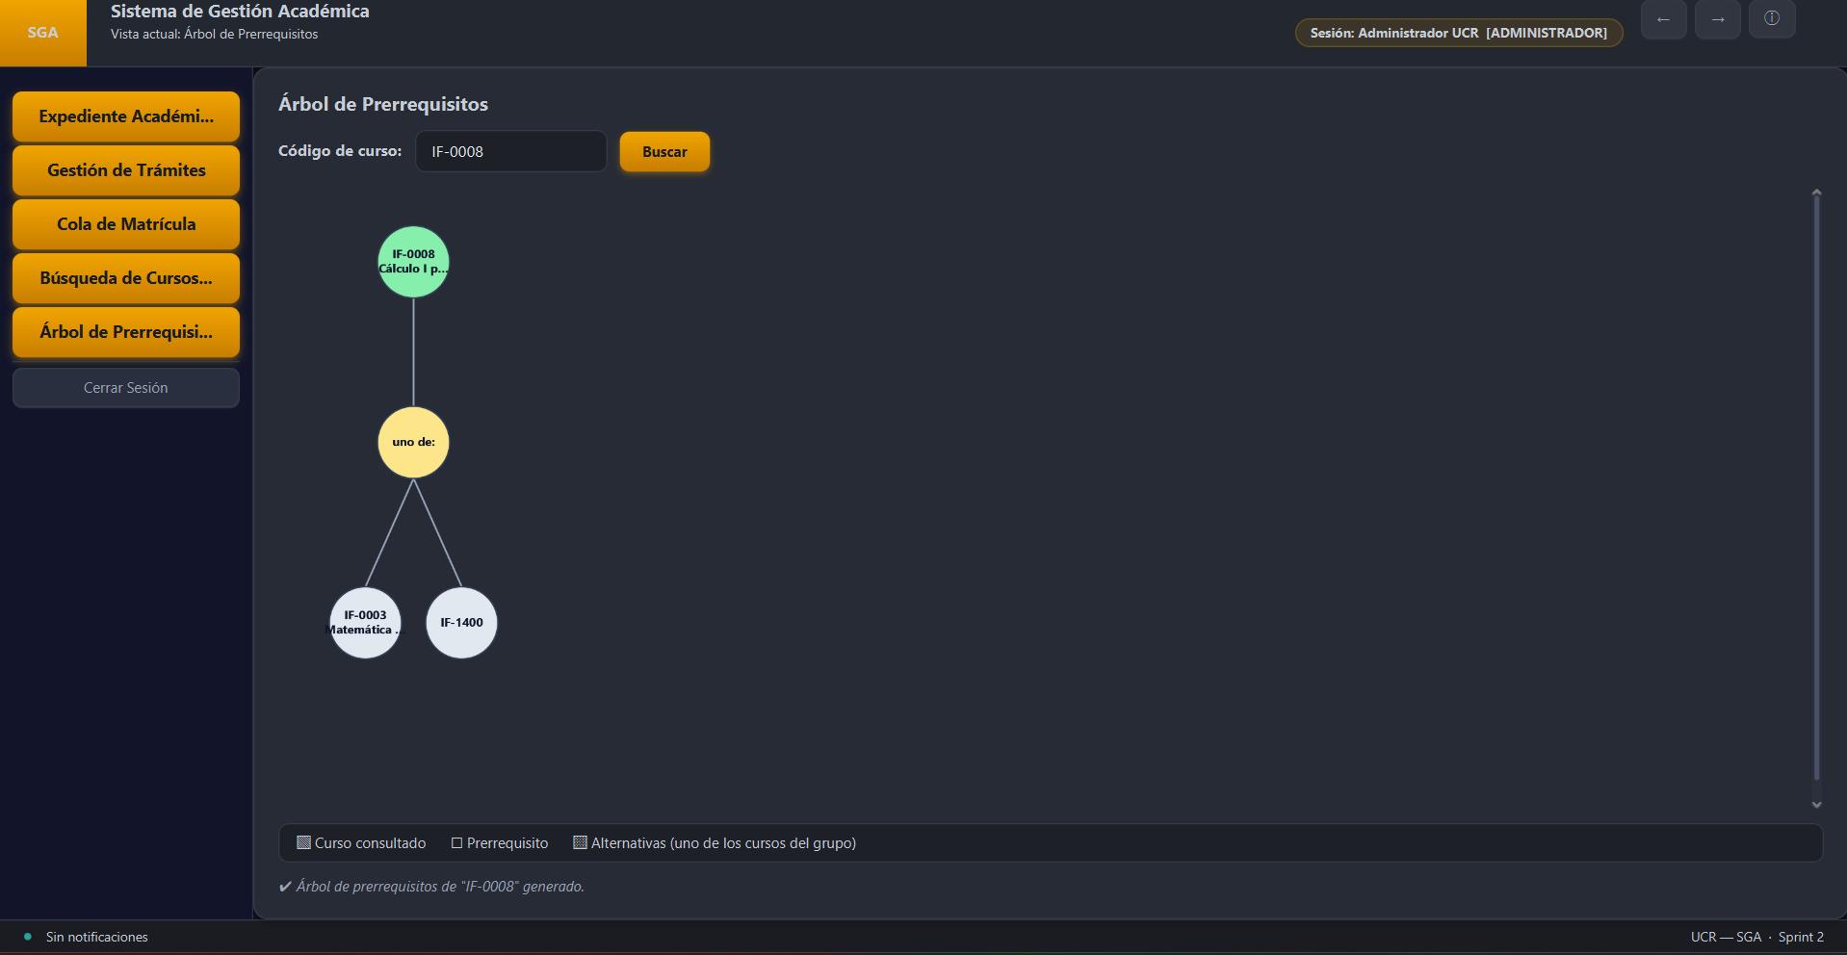
Figura 11. Árbol de prerrequisitos (ej. IF-3001)
El módulo visualiza de forma gráfica los prerrequisitos de cualquier curso del plan. Se construye recursivamente a partir del CurriculumService, y se dibuja en un Canvas con JavaFX:
- El nodo raíz es el curso buscado, y sus hijos son sus prerrequisitos directos.
- Se detectan ciclos con un conjunto 'visited' para evitar recursión infinita.
- Los nodos muestran el código y nombre truncado del curso.

4. Estructuras de Datos Utilizadas
La siguiente tabla resume las estructuras de datos empleadas en cada módulo del SGA:
Estructura | Implementaciones | Módulo / Uso
DoublyLinkedList | DoublyLinkedList<AcademicRecordEntry> | Expediente Académico – historial de cursos
SimpleLinkedList | SimpleLinkedList<Student>, SimpleLinkedList<Tramit> | Directorio estudiantes, lista general trámites
CircularDoublyLinkedList | CircularDoublyLinkedList<String> | SessionHistoryService – historial de vistas (navegación atrás/adelante)
CircularLinkedList | CircularLinkedList<String> | SessionHistoryService – acciones recientes
ArrayStack | ArrayStack<Tramit>(50) | TramitService – implementación de pila con arreglo
LinkedStack | LinkedStack<Tramit> | TramitService – implementación de pila enlazada
ArrayQueue | ArrayQueue<Student>(50) | EnrollmentService – cola circular con arreglo
LinkedQueue | LinkedQueue<Student> | EnrollmentService – cola enlazada
PriorityQueue | PriorityQueue<Student>, PriorityQueue<Notification> | EnrollmentService y NotificationService
AVL | AVL<CourseEntry> | CourseSearchService – búsqueda balanceada de cursos
BST / BTree | Superclases de AVL | Herencia: BTree → BST → AVL

5. Patrones de Diseño Implementados
Patrón | Clases involucradas | Propósito
Singleton | UserService, AcademicRecordService, TramitService, EnrollmentService, NotificationService, CurriculumService, CourseSearchService, SessionHistoryService, StudentDirectoryService | Garantiza una única instancia por servicio durante la sesión
Builder | CourseBuilder → Course; StudentBuilder → Student | Construcción paso a paso de entidades complejas
Observer | NotificationObserver (interfaz), NotificationService (subject), MainController / TramitController / EnrollmentController (observers) | Notificaciones en tiempo real entre servicios y controladores
State | TramitState (interfaz), PendingState, ProcessingState, ResolvedState; Tramit (contexto) | Gestión del ciclo de vida de un trámite: Pendiente → En Proceso → Resuelto
Factory | ViewFactory | Centraliza la carga de vistas FXML y la configuración del Stage

6. Pruebas Unitarias
Se implementaron pruebas JUnit para verificar el correcto funcionamiento de las estructuras de datos y los servicios. Las clases de prueba siguen el estilo requerido por el profesor (sin asserts, con System.out.println).
Clase de prueba | Qué prueba
StacksTest | ArrayStack y LinkedStack: push, pop, peek, isEmpty, size, overflow/underflow.
QueuesTest | ArrayQueue, LinkedQueue, PriorityQueue, HeaderLinkedQueue: enQueue, deQueue, peek, prioridades.
ListsTest | SimpleLinkedList, DoublyLinkedList, CircularLinkedList, CircularDoublyLinkedList: add, remove, contains, sort.
BSTTest | BST: add, remove, contains, min, max, recorridos.
AVLTest | AVL: balanceo automático, rotaciones, isBalanced, getRebalancingInfo.
TramitStateTest | Máquina de estados: transición Pendiente → En Proceso → Resuelto, sin regresión.
NotificationServiceTest | NotificationService: registro de observers, dispatching de notificaciones con prioridad.
[ SCREENSHOT: Resultados de pruebas unitarias en IntelliJ / Maven ]
Consola mostrando todas las pruebas pasando
Figura 12. Ejecución de pruebas JUnit – todos los tests pasando

7. Arquitectura del Proyecto
El proyecto sigue una arquitectura MVC (Model-View-Controller) claramente separada en paquetes Maven:
Paquete | Contenido
cr.ac.ucr.sga | Main.java – punto de entrada de la aplicación JavaFX
...controller | LoginController, MainController, StudentController, TramitController, EnrollmentController, CourseSearchController, PrerequisiteTreeController
...view | ViewFactory, observers/NotificationObserver
...model.entities | AcademicRecordEntry, Course, CourseBuilder, CourseEntry, Student, StudentBuilder, Tramit, Notification, User
...model.services | UserService, AcademicRecordService, TramitService, EnrollmentService, NotificationService, CurriculumService, CourseSearchService, SessionHistoryService, StudentDirectoryService, JsonService
...model.states | TramitState (interfaz), PendingState, ProcessingState, ResolvedState
...model.structures | lists/, stacks/, queues/, trees/ – todas las estructuras de datos del curso (PG-05)

8. Conclusiones
El desarrollo del Proyecto 9 (Sprint 3) permitió integrar de forma práctica las estructuras de datos y patrones de diseño estudiados durante el curso IF-3001. Los principales aprendizajes obtenidos fueron:
- Las listas enlazadas (simple, doble, circular) son la base de las implementaciones de pilas y colas, y cada variante tiene ventajas específicas según el caso de uso.
- Los árboles AVL garantizan búsqueda eficiente O(log n) gracias al auto-balanceo mediante rotaciones, lo que los hace ideales para el índice de cursos.
- El patrón Singleton simplifica la gestión de estado compartido entre controladores, pero requiere cuidado con la persistencia de datos entre sesiones.
- El patrón Observer desacopla efectivamente los servicios de los controladores, permitiendo que el sistema de notificaciones funcione de forma transparente.
- La separación MVC facilita el mantenimiento y la extensión del sistema, especialmente al agregar nuevos módulos como la búsqueda AVL y el árbol de prerrequisitos en el Sprint 3.

